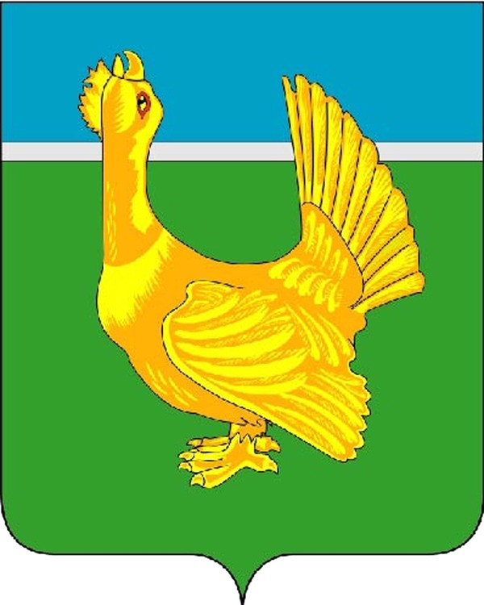

Администрация Верхнекетского района
ПОСТАНОВЛЕНИЕ
23 декабря 2021 г. | р.п. Белый Яр  Верхнекетского района  Томской области | № 1127

О внесении изменений в постановление Администрации Верхнекетского района от 16.07.2021 №578 «Об утверждении Порядка предоставления субсидий победителям конкурса «Становление» в Верхнекетском районе»

В связи с кадровыми изменениями, постановляю:

1. Внести в постановление Администрации Верхнекетского района от 16.07.2021 №578 «Об утверждении Порядка предоставления субсидий победителям конкурса «Становление» в Верхнекетском районе» изменения, изложив приложение 8 в редакции согласно приложению к настоящему постановлению.
2. Опубликовать настоящее постановление в информационном вестнике Верхнекетского района «Территория», разместить на официальном сайте Администрации Верхнекетского района.
3. Настоящее постановление вступает в силу со дня его официального опубликования и распространяется на правоотношения, возникшие с 01 декабря 2021 года.

И.о.Главы Верхнекетского района Л.А.Досужева

Н.Г. Ефимова

Дело - 2, Сибиряков - 1, Ефимова – 1, члены комиссии-6.
Приложение
к постановлению Администрации Верхнекетского района
от «23»декабря2021 № 1127

Приложение 8
к Порядку предоставления субсидий
победителям конкурса «Становление»
в Верхнекетском районе

СОСТАВ
конкурсной комиссии по проведению конкурса «Становление»
в Верхнекетском районе

Члены конкурсной комиссии:

 | Сибиряков  Дмитрий Викторович | – | Первый заместитель Главы Верхнекетского района по экономике и инвестиционной политики Администрации Верхнекетского района – председатель конкурсной комиссии;
 | Досужева Любовь  Александровна | – | заместитель Главы Верхнекетского района по социальным вопросам - заместитель председателя конкурсной комиссии;
 | Ефимова  Наталья Геннадьевна | – | главный специалист по развитию предпринимательства отдела социально-экономического развития Администрации Верхнекетского района – секретарь конкурсной комиссии;
 | Алахина  Наталья Федоровна | – | директор Автономной некоммерческой организации «Верхнекетский Центр развития бизнеса» (по согласованию);
 | Дергачева  Елена Сергеевна | – | главный специалист - юрисконсульт Администрации Верхнекетского района;
 | Даровских  Анастасия Сергеевна | – | главный специалист по развитию сельскохозяйственного производства отдела социально-экономического развития Администрации Верхнекетского района;
 | Мискичекова  Наталья Александровна | – | начальник отдела социально-экономического развития Администрации Верхнекетского района;
 | Парамонова  Евгения Алексеевна | – | председатель Думы Верхнекетского района (по согласованию).
 |  |  |  |  | председатель Думы Верхнекетского района (по согласованию).
 |  |  |  |  | директор Автономной некоммерческой организации «Верхнекетский Центр развития бизнеса» (по согласованию);

